CIDESOFT-UCSE

Sistema de Voto Electrónico


Universidad Católica de Santiago del Estero

www.ucse.edu.ar
cidesoft@ucse.edu.ar
Año: 2005

NOMBRE DEL PROYECTO: Sistema de Voto Electrónico - UCSE

El proyecto del Sistema de Voto Electrónico surge en el CIDESOFT, que es el Centro de Investigación y Desarrollo de Software dependiente de la Facultad de Matemática Aplicada de la Universidad Católica de Santiago del Estero.

Fundamentación:

La innovación tecnológica permite hoy acceder a un sistema moderno, seguro, eficiente y ágil para emitir el sufragio por medio del voto electrónico.

Se dejaría de votar como hace 100 años, con papeles vulnerables a fraudes electorales y con incapacidades técnicas de abandonar las llamadas “Listas sábanas”.

Esta innovación no se limita al mero salto tecnológico, sino que implica una profunda renovación de las prácticas políticas y permite que la sociedad opine con mayor habitualidad y menores condicionamientos.
El Voto Electrónico significa más y mejor democracia. Se erradican las “trampas electorales”:
        - Voto cadena.
        - Votos marcados.
        - Nulidades.
        - Impugnaciones.
        - Otros.

Objetivos Generales:
          - Difundir las ventajas del sistema de “Voto Electrónico”
          - Concienciar a la sociedad de Santiago del Estero de la necesidad de un cambio en las prácticas políticas.
          - Promover la participación ciudadana
          - Elaborar o desarrollar una propuesta para la efectiva implementación del voto electrónico
          - Ofrecer distintas alternativas, según la relación costos, prestaciones e impacto social
          - Lograr experiencia técnica y profesional en un equipo multidisciplinario

COMPONENTES DEL SISTEMA :

Hardware
El hardware que utiliza el sistema consiste en:
- una PC estándar
- un monitor touchscreen
- parlantes
- un dispositivo electrónico especial para uso del Presidente de Mesa. Este último lo desarrolla el Laboratorio de Electrónica de la UCSE (Universidad Católica de Santiago del Estero).

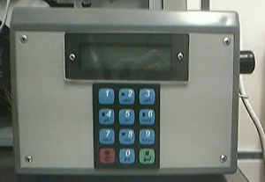
Foto del dispositivo – Laboratorio de Electrónica dependiente de la Facultad de Matemática Aplicada de la UCSE

Software
El software del sistema se divide en dos:
a) Sistema de Voto Electrónico UCSE: es el software principal de la urna electrónica. Esta parte del software ofrece la interfase con el usuario, también se comunica con el dispositivo del presidente de mesa, permite el registro del DNI, realiza el chequeo del mismo y permite registrar el voto.

b) Sistema de Administración: antes de la elección, permite configurar los parámetros generales de la misma (datos de la elección, datos de mesas, si la elección es abierta o cerrada, si se puede anular el voto, si se puede suspender la elección, etc.). Luego de la elección, permitiría emitir informes, reportes y estadísticas tomando los datos de las distintas elecciones. Esto hace al sistema sumamente configurable y no se debe realizar un soft especial para cada elección, simplemente se configuran los datos antes mencionados para cada elección.

PROCESO DE VOTACIÓN

Habilitación de la máquina
El presidente de mesa, habilita la urna electrónica con un código especial que se debe ingresar en el dispositivo electrónico, al habilitar la urna se imprime la correspondiente acta inicial (valores nulos). Una vez habilitada la urna, con el mismo código especial se puede suspender momentáneamente la elección si la configuración de la misma lo permitiera, imprimiendo las actas correspondientes al realizar la suspensión y al volver a habilitar la urna.

Identificación del votante
Una vez habilitada la urna, los votantes se identifican ante el presidente de mesa con su DNI. El presidente introduce el número de documento en el dispositivo electrónico diseñado para tal efecto. Una vez ingresado el número en el dispositivo, el sistema reproduce a través de los parlantes el número de DNI ingresado y realiza los chequeos correspondientes, enviando una respuesta al dispositivo para que el presidente de mesa lo constate.

El sistema informa, a través de los parlantes, todas las operaciones que va realizando la máquina. De esta forma, los fiscales pueden estar al tanto de lo que va sucediendo en cada paso. Si la identificación del elector se realiza sin pormenores, la máquina se encuentra a disposición del votante.

Emisión del sufragio
Las opciones electorales, como en todos los sistemas de este tipo, se despliegan en la pantalla de la máquina. El elector puede emitir su voto de dos formas:
- seleccionando número o código de la opción elegida
- seleccionando una imagen o foto de la opción o candidato
En el primer caso, debe digitar el número correspondiente a su elección realizando leves toques en la pantalla. Se trata de una forma más rápida si el votante puede prescindir de la imagen del candidato. En el segundo caso, el votante debe seleccionar la imagen de la lista u opción que se presenta en pantalla. Una vez seleccionada, el elector puede cancelar esta selección (a través de un botón rojo) o confirmarla (a través de un botón verde). El sistema cuenta con la opción de configurar impresión del voto para un posterior recuento manual.

Fin del Proceso eleccionario
Al momento de finalizar la elección, se imprime el acta de cierre de la misma con los resultados correspondientes a la mesa.

RECUENTO, TOTALIZACIÓN Y TRANSMISIÓN DE RESULTADOS
Existen varias alternativas alternativas, las 2 más importantes son:

a) Urnas en red: en este caso se trabaja con una conexión completa de todas las urnas en red. De esta forma, se puede utilizar un padrón único y los resultados de toda la elección se obtienen de forma inmediata.

b) Urnas sin conexión: en este caso, cada mesa (y por tanto, cada urna) se encuentra aislada de las demás y cuenta con su parte correspondiente del padrón. Consideramos que esta es la opción menos costosa y más segura. Puesto que las computadoras se encuentran aisladas unas de otras y con sus puertos sellados, no es posible modificar ni extraer información de las mismas.
El presidente de mesa cierra la urna (a través de un código especial generado para cada mesa) e imprime el acta con los resultados de la elección correspondientes a esa mesa. La información puede guardarse en disquetes o en pen drives USB o en cualquier otro medio de almacenamiento extraíble y luego enviarse en sobres sellados y custodiados a la autoridad correspondiente.

ANTECEDENTES ELECTORALES:
El sistema de Voto Electrónico UCSE fue usado en numerosas oportunidades en elecciones simuladas y demostraciones. También fue empleado en experiencias de elecciones reales relacionadas a centros de estudiantes y consultas.
Por ejemplo:

- En el Colegio Nuestra Señora de la Merced, ciudad de Córdoba; donde se realizó una elección del centro de estudiantes; 23 de agosto de 2004. Fue la primera experiencia con voto electrónico en la Provincia.
- En el Colegio de Bellas Artes, ciudad de Santiago del Estero; elección centro de estudiantes; 16 de septiembre de 2004.
- En la Municipalidad de Neuquén, donde se realizo una consulta a los alumnos del colegio San Martín acerca de los temas prioritarios de gobierno del Intendente local; el 29 de octubre de 2004. Fue la primera experiencia con voto electrónico en esa provincia.
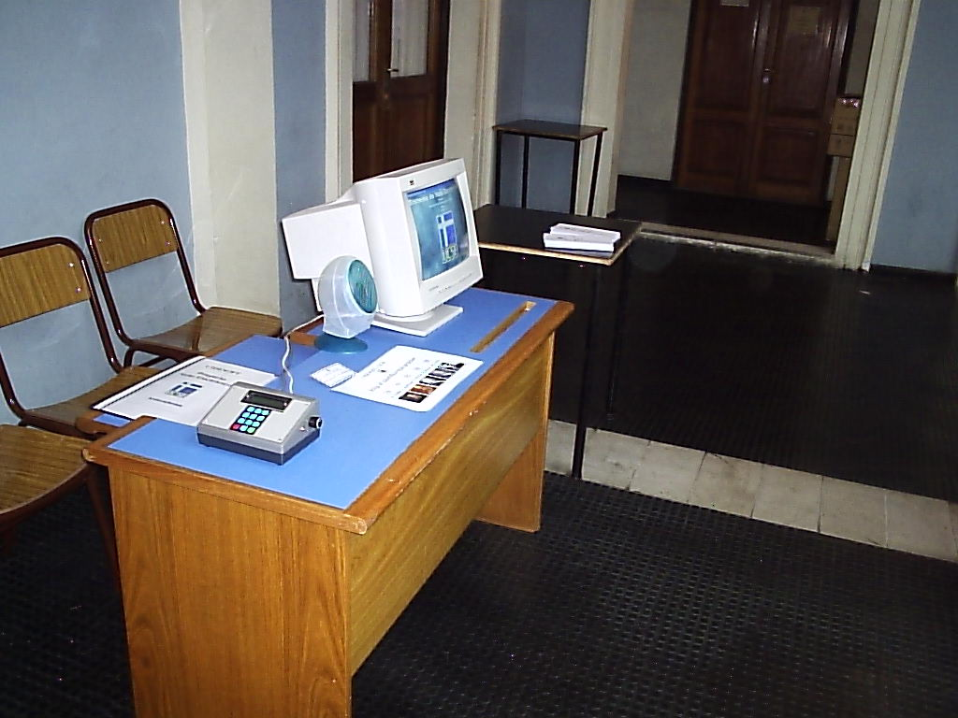
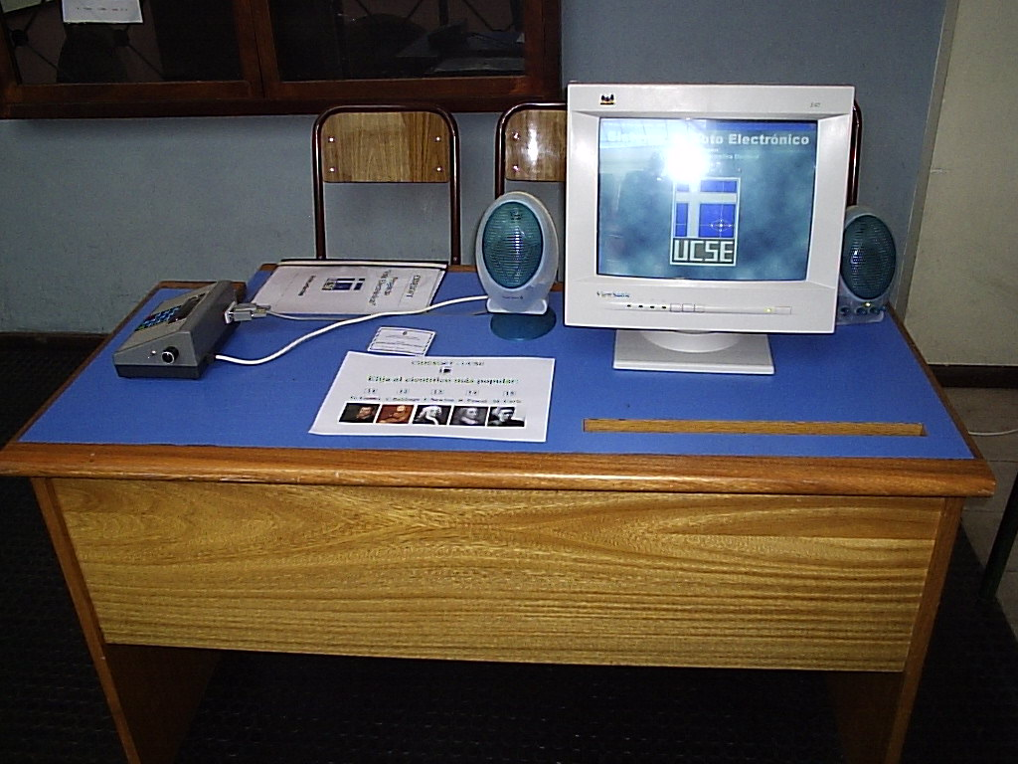
Fotos del Sistema de Voto Electrónico UCSE durante la exposición en la Primera Feria Informática Electoral en la Universidad Nacional de Córdoba.

INTEGRANTES DEL PROYECTO:

CIDESOFT:
Ing. Graciela Alberdi
Ing. Gonzalo Hernández

Área de Vinculación Tecnológica:
Ing. Castor López

Laboratorio de Electrónica:
Ing. Jorge Pérez
Ing. Sebastián Cavadini
Ing. Marcos Peterling

